**Розробка уроку із зарубіжної літератури**

**5 клас**

***«*Мандрівка казками»**

***Підсумковий урок***

***Урок-гра***

**Підготувала вчитель зарубіжної літератури**

**Ірпінського ліцею № 1 Ірпінської міської ради**

**Бучанського району Київської області**

**Бродецька Ірина Володимирівна**

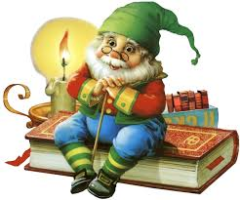

**Тема:** Підсумковий урок **«Мандрівка казками».**

**Мета.**Закріпити в ігровій формі вивчену тему; розвивати вміння орієнтуватися у вивчених творах, читацький інтерес, пам’ять та увагу; виховувати інтерес та любов до уроків літературного читання, дружелюбність, чесність, сміливість та взаємодопомогу.

**Обладнання.**Роздатковий та дидактичний матеріал; картки із завданнями для команд; кросворд; олівці, папір; кольорові папірці із балами; презентація.

**Тип уроку.**Урок-гра.

**Хід уроку**

**І. Організаційний момент**

***Психологічна настанова:***

**"До успіху"**

Вчитель:Усміхніться один одному, подумки побажайте успіхів на цілий день. Для того, щоб впоратися на уроці з завданнями, будьте старанними і слухняними. Завдання наші такі:

Не просто слухати, а чути.

Не просто дивитися, а бачити.

Не просто відповідати, а міркувати.

Дружно і плідно працювати.

**ІІ. Повідомлення теми, мети, завдань уроку(слайд 1,2)**

***Учитель.*** Дорогі діти! Спробуємо згадати те, що здалося незвичайним та найцікавішим. Сьогодні в нас підсумковий урок з теми. Працювати ми будемо всі разом . Нам необхідно ще раз згадати твори, які ми вивчали, повторити теоретичні поняття, перевірити, як ми зрозуміли вивчені казки.

Отож, перевіримо, наскільки добре ви знаєте казки, які прочитали на уроках зарубіжної літератури.

**ІІІ. Основний зміст уроку**

*Оголошення правил гри*

Клас об’єднується в команди, обирають назву і капітана. Команди розміщуються у різних кутках класу. Кожна команда отримує завдання. За кожну правильну відповідь отримують бали.

**1 конкурс**

**Намалювати асоціативну ілюстрацію до героїв казок**

Кожна команда отримує конверт № 1 із іменем героя вивченої казки.

Намалювати : 1) рослину, яка асоціюється з головним героєм казки;

2) намалювати тварину, яка нагадує головного героя.

*Завдання:*

1 –ша команда ( казка «Пані Метелиця», пасербиця)

2-га команда («Казка про мертву царівну і сімох богатирів», царівна)

3-тя команда («Снігова королева», Снігова королева)

Представлення робіт, пояснення чому…

**2 конкурс**

*Впізнати казку за зображенням (слайди 3-16)*

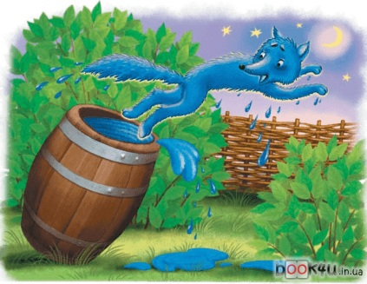

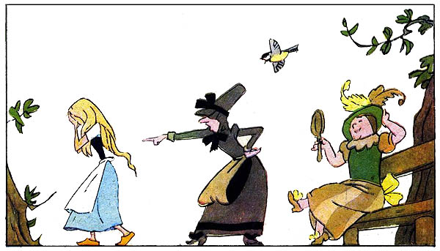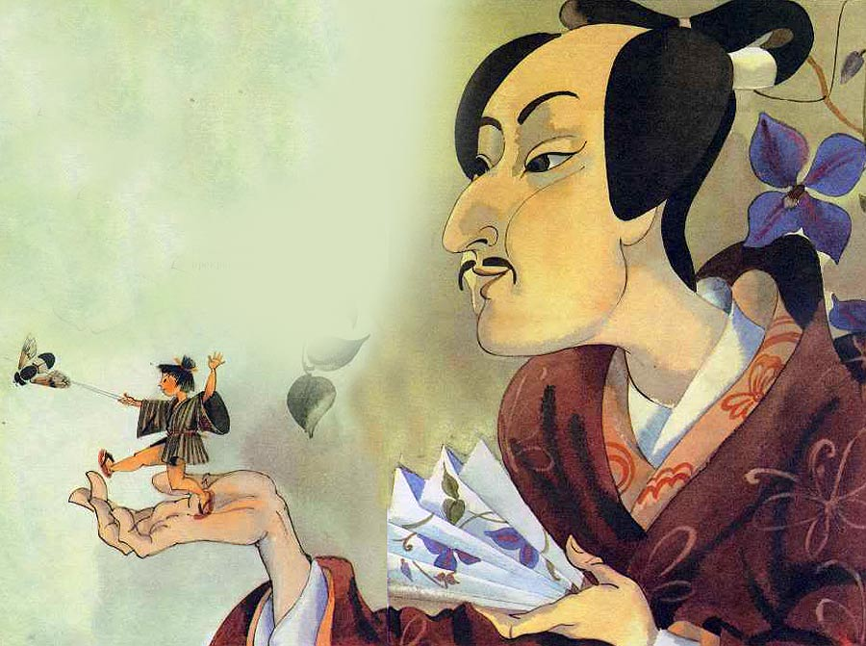

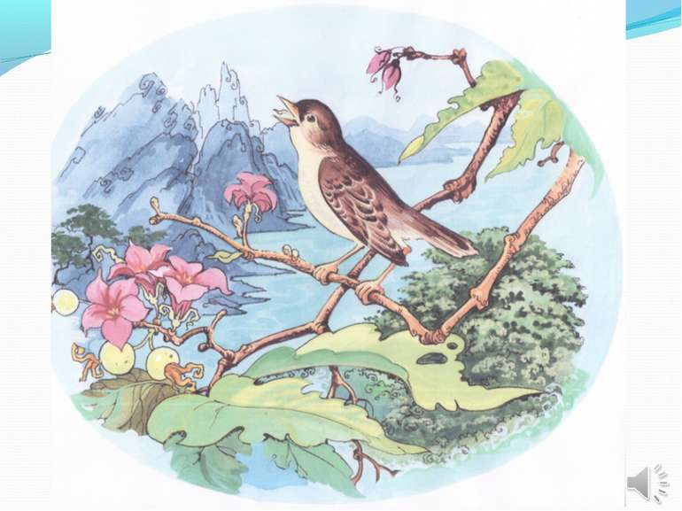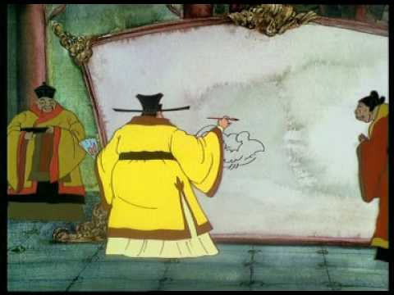

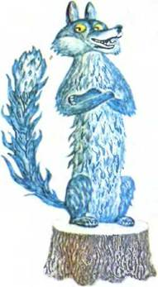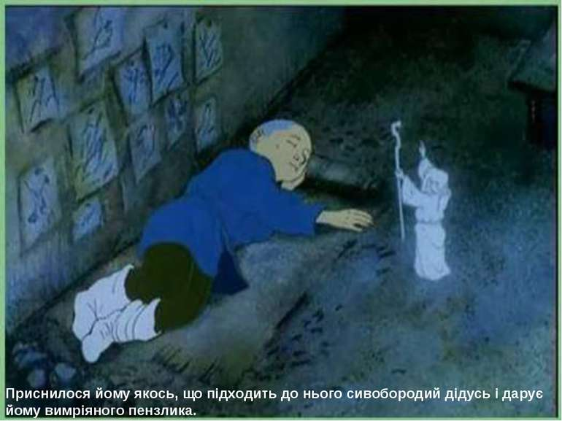

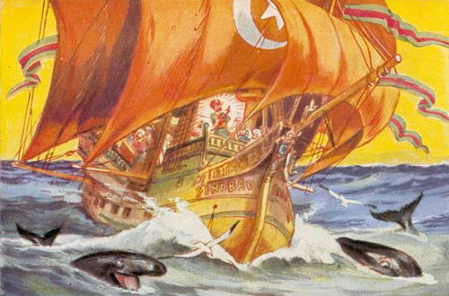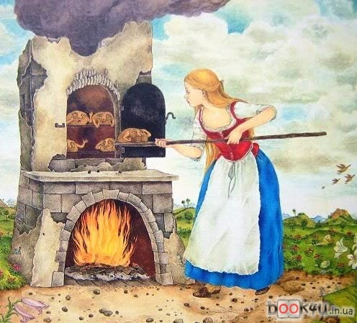

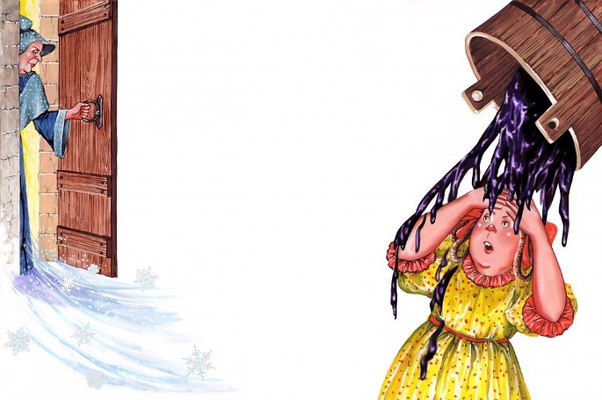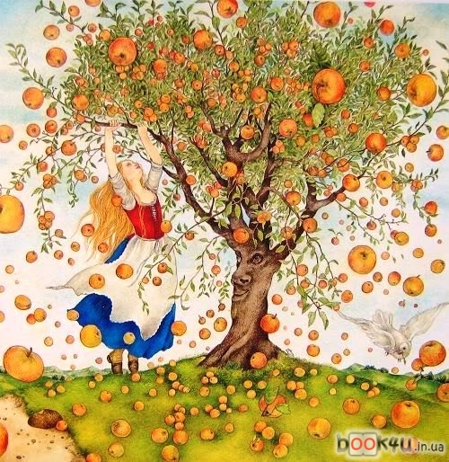

**3 Конкурс « Сенкан»(слайд17)**

Скласти сенкан до слова «казка»(до імен героїв) Конверт № 2

*Завдання:*

1 –ша команда. Казка «Фарбований шакал»;

2-га команда. Казка «Хлопчик-Зірка», герой до перевтілення;

3-тя команда. Казка «Хлопчик-Зірка», герой після перевтілення;

Вчитель: давайте повторимо як складається сенкан.

Сенкан — це вірш, що складається з п’яти рядків.  
Слово ”сенкан” походить від французького слова ”п’ять” і позначає вірш у п’ять рядків.  
1. Перший рядок має містити слово, яке позначає тему (звичайно, це іменник)  
2. Другий рядок – це опис теми, який складається з двох слів (два прикметника)  
3. Третій рядок називає дію, пов’язану з темою, і складається з трьох слів (звичайно, це дієслова).  
4. Четвертий рядок є фразою, яка складається з чотирьох слів і висловлює ставлення до теми, почуття з приводу обговорюваного.  
5. Останній рядок складається з одного слова — синоніма до першого слова, в ньому висловлюється сутність теми, ніби робиться підсумок.

**4 Конкурс «Кросворд»**

**(Хто швидше?)**

1. Казка, яку створив народ, називається… (народна).
2. Казка, у якої є конкретний автор, називається… (літературна).
3. Хто розповідає казки і притчі у збірці казок «Тисяча і одна ніч»( Шахразада )
4. Що впало у пасербиці в колодязь? (Починок).
5. Автор казки Соловей, «Снігова королева» ( Г-Х. Андерсен).
6. Автор казки «Казка про мертву царівну і сімох богатирів». (О.С. Пушкін).
7. Хто з героїв казок був покараний за обман.(Шакал).

|  |
| --- |
| **1** |
| **2** |  |  |  |  |  |  |  |  |  |  |
| **3** |  |  |  |  |  |  |  |  |
| **4** |  |  |  |  |  |  |
| **5** |  |  |  |  |  |  |  |
| **6** |  |  |  |  |  |
| **77** |  |  |  |  |

**5 Конкурс (Слайд 18 )**

**«Телеграма без підписів»**

Завдання: під телеграмами казкових героїв поставити підписи і вказати, з яких казок ці герої.

1. «Яка ситенька, яка маленька, напевне, горішками відгодована, жирненька, як молоденький баранчик!» (Стара розбійниця говорила про Герду, казка «Снігова королева»)
2. «Я вірний друг свого господаря. За короткий час мені вдалося зробити його маркізом, до того ж я перехитрив людожера»(Кіт, казка «Кіт у чоботях»)
3. «Шуба й шапка на ній були з снігу – це була жінка, висока, струнка, сліпучо-біла»(Снігова королева)
4. Проте ця врода обернулася йому на шкоду, бо виростав він гордий, себелюбний і жорстокий. (Хлопчик , казка«Хлопчик-зірка»)
5. Новоспечений «цар» подарував левові посаду головного радника, тигра зробив керуючим палацом, пантері довірив охорону царської скарбниці, а вовка призначив палацовим сторожем. (Шакал, казка «Фарбований шакал»)
6. Злющий, мов сто чортів, поміщик загукав до своїх служників і наказав їм убити хлопця, а його чарівний пензлик принести до поміщицьких покоїв. Служники відчинили двері стайні, а там нікого немає, лише бамбукова драбина стоїть під стіною. (Малян, казка «Пензлик Маляна»)

**6 Конкурс**

**«Світ уяви»**

Завдання: кожна команда обирає казкового героя, якого представляє один учень з команди.

* Звернення до всіх учнів від імені героя.
* Декілька слів про себе, про риси характеру.
* Пояснення для чого «я» до вас завітав, чому навчає «моя» казка.
* Що «я» змінив би в казці.

**7 Конкурс капітанів**

***Дидактична гра-загадка «Упізнай мене!»***

**Умови гри.** Учень говорить від імені літературного героя, при цьому не називаючи його, але описуючи вчинки та міркування. (кожен капітан загадує трьох героїв)

**ІV.Підсумок уроку. Визначення переможця.**

-А наш урок підходить до кінця. Тепер ви знаєте , як потрапити у казку.

Подивіться , як багато нового й невідомого чекає тут на вас.

Отож, читайте, малюйте, дивіться.

**V. Домашнє завдання(слайд 19):**

* Намалюйте свого улюбленого казкового героя;
* Підготуватись до контрольної роботи.

**VІ.Рефлексія.**

1.Слово вчителя.

-Діти, ви чудово попрацювали, впоралися з усіма завданнями. Тепер хочу почути ваші думки.

2. Інтерактивний метод «Мікрофон»

На уроці мені було…..

• найбільший мій успіх — це ...;

• найбільші труднощі я відчув ...;

• я не вмів, а тепер умію ...;

• на наступному уроці я хочу ... .

Додаток 1

Конкурс «Кросворд»

(Хто швидше?)

1. Казка, яку створив народ, називається… .

2. Казка, у якої є конкретний автор, називається… .

3. Хто розповідає казки і притчі у збірці казок «Тисяча і одна ніч».

4. Що впало у пасербиці в колодязь? .

5. Автор казки Соловей, «Снігова королева» .

6. Автор казки «Казка про мертву царівну і сімох богатирів».

7. Хто з героїв казок був покараний за обман

|  |
| --- |
| **1** |
| **2** |  |  |  |  |  |  |  |  |  |  |
| **3** |  |  |  |  |  |  |  |  |
| **4** |  |  |  |  |  |  |
| **5** |  |  |  |  |  |  |  |
| **6** |  |  |  |  |  |
| **7** |  |  |  |  |

Додаток 2

Конкурс «Кросворд»

(Хто швидше?)

1. Казка, яку створив народ, називається… .

2. Казка, у якої є конкретний автор, називається… .

3. Хто розповідає казки і притчі у збірці казок «Тисяча і одна ніч».

4. Що впало у пасербиці в колодязь? .

5. Автор казки Соловей, «Снігова королева» .

6. Автор казки «Казка про мертву царівну і сімох богатирів».

7. Хто з героїв казок був покараний за обман

|  |
| --- |
| **1** |
| **2** |  |  |  |  |  |  |  |  |  |  |
| **3** |  |  |  |  |  |  |  |  |
| **4** |  |  |  |  |  |  |
| **5** |  |  |  |  |  |  |  |
| **6** |  |  |  |  |  |
| **7** |  |  |  |  |

Додаток 3

Конкурс «Кросворд»

(Хто швидше?)

1. Казка, яку створив народ, називається… .

2. Казка, у якої є конкретний автор, називається… .

3. Хто розповідає казки і притчі у збірці казок «Тисяча і одна ніч».

4. Що впало у пасербиці в колодязь? .

5. Автор казки Соловей, «Снігова королева» .

6. Автор казки «Казка про мертву царівну і сімох богатирів».

7. Хто з героїв казок був покараний за обман

|  |
| --- |
| **1** |
| **2** |  |  |  |  |  |  |  |  |  |  |
| **3** |  |  |  |  |  |  |  |  |
| **4** |  |  |  |  |  |  |
| **5** |  |  |  |  |  |  |  |
| **6** |  |  |  |  |  |
| **7** |  |  |  |  |